项目编号：0937-2021-AA

审核员现场审核记录
企业名称： 核工业赣州勘察设计集团有限公司
审核员： 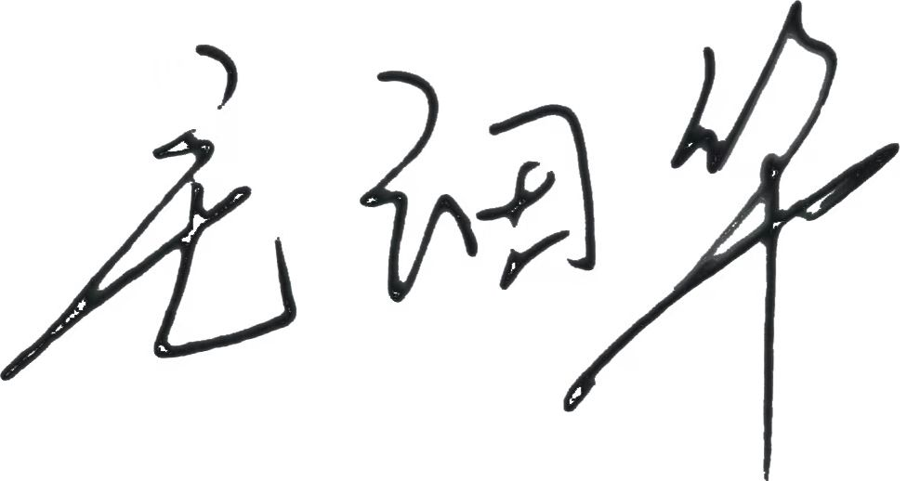 审核日期： 2021年09月22日下午至2021年09月23日上午
序号 | 审核内容  及抽样要求 | 对应的  标准条款 | 审核记录  及说明 | 审核部门 | 是否列入  不符合项
1 | 是否规定了各相关部门在建立和实施体系过程中的计量职能？相关人员是否清楚本部门计量职能？ | 5.1计量职能 | 查企业《测量管理体系文件》明确了公司管理层、总工办、测绘院、工程勘察院和工程物探院等部门的职责。  经询问测绘类测量设备由总工办统一负责对外送检工作，各院负责日常使用和维护及部分测量设备的校准工作。 | 测绘院  工程勘察院  工程物探院 | 否
2 | 企业是否识别顾客的测量要求并转化为计量要求。了解并满足顾客的计量要求。是否提供满足顾客要求的证据。 | 5.2以顾客为关注焦点 | 识别了GPS测量、角度测量、水准测量等过程的计量要求，并形成了计量要求识别表 | 测绘院  工程勘察院  工程物探院 | 否
 | 质量目标及完成情况 | 5.3质量目标 | 企业设置了四个测量管理体系质量目标，质量目标在总工办按月统计，未分解到测绘院、工程勘察院和工程物探院， | 测绘院  工程勘察院  工程物探院 | 否
3 | 是否制定相关作业指导书或管理性文件？测量所用软件是否形成文件并保持适宜性？记录是否有标识、审批等？ | 6.2信息资源 | 查《地籍测量作业指导书》编号DYCH-ZY-01 2.0版，有相关文件标识及审批流程。  测量用到的软件均为成品商用软件（9套），已按规定纳入了台账管理。 | 测绘院  工程勘察院  工程物探院 | 否
4 | 有无测量设备台帐？  测量设备的溯源方式？  测量设备是否处于有效的校准状态？  查3~4测量设备的有关信息，核对是否和检定证书台账信息一致？测量设备的采购、验收、贮存和发放管理是否按文件要求？对发现的不合格的控制方法？ | 6.3物资资源  7.3.2溯源性  8.3不合格控制 | 查《生产设施一览表》台账内容和测量管理体系文件的表样不一致，缺少相关信息，如：出厂编号、设备编号、确认间隔等信息，无法区分相同型号测量设备的具体情况，建议补充完善。  查2021年5月24日测绘仪器申请报告（大疆经纬M300RTK），采用三级审批流程。测量设备出库、归还均有专人负责登记领用、归还日期等信息。  查测绘院手持测距仪（出厂编号K264529；K264531；有效期2021年01月16日）已过检定有效期。不符合认证审核准则条款号：GB/T19022-2003标准中7.3.2条 .次要不符合。  查液压万能试验机（出厂编号0626）东华计量测试研究院检定，有效日期2022年04月21日，附有设备履历表、购置申请表、设备验收、安装、调试、说明书、合格证、保修卡、历年检定证书。 | 测绘院  工程勘察院  工程物探院 | 01  是
3 | 抽查(1-2) 台件配备的测量设备是否经过计量确认，证方法是否正确？部门对验证不合格测量设备如何处理？ | 7.1.计量确认 | 查全自动气压固结仪编号67，东华计量所校准，校准日期2021年4月22日。在4月23日完成计量确认，形成检定/校准证书确认记录（有确认依据、结论及技术负责人签字） | 测绘院  工程勘察院  工程物探院 | 否
5 | 重要的测量过程是否评定了测量不确定度？ | 7.3测量不确定度 | 企业评定了水准仪、GNSS接收机和全站仪测量过程的不确定度评定，并形成了《水准仪测量过程不确定评定报告》、《GNSS接收机测量过程不确定评定报告》、《全站仪测量过程不确定评定报告》 | 测绘院  工程勘察院  工程物探院 | 否
6 | 企业是否对计量确认或测量过程进行持续监视？ | 8.2.4测量管理体系的监视 | 企业按项目对计量确认和测量过程采用“二级检查一级验收”方式进行监视，其中对测量设备检验项目、方法、精度检定情况以及测量数据正确性打分，确保测量的数据质量。 | 测绘院  工程勘察院  工程物探院 | 否
8 | 对内审、管评提出的不符合项纠正措施完成情况？ | 8.4改进 | 公司在内审（2021.6.6）时开具的一个不符合项（测绘院个别资料中用错国际单位制词头现象）在2021.6.7日已关闭。 | 测绘院  工程勘察院  工程物探院 | 否

